# 任务单 操作数据库

**1、在sqlitestudio工具中练习创建用户表，包含用户名、密码、自动增长的用户序号；向数据表中插入记录、查询记录。**

**2、编写Myhelper类，使程序运行时自动创建数据库db_stu并创建用户表user(id,name,pwd)。**

**3、编写注册事件，要求向user表中插入记录（用户名、密码由用户输入）。（可暂时不考虑新增用户系统内已存在的问题）**

**4、编写登录事件，要求根据用户输入的用户名和密码到user表中查询是否有此用户。**

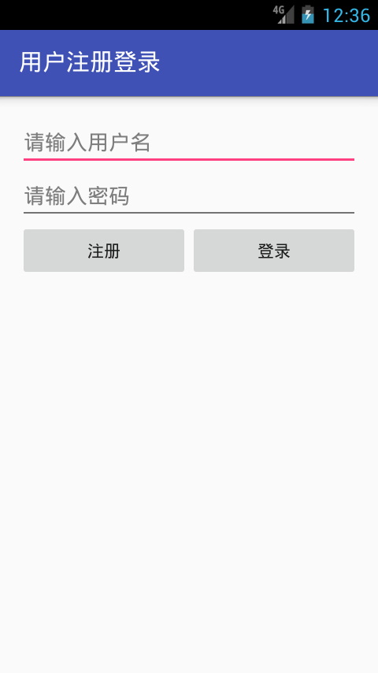

**=======提交规范=======**

**提交word文档，对应在每个任务下面添加程序代码，以姓名作为文件名。**

